

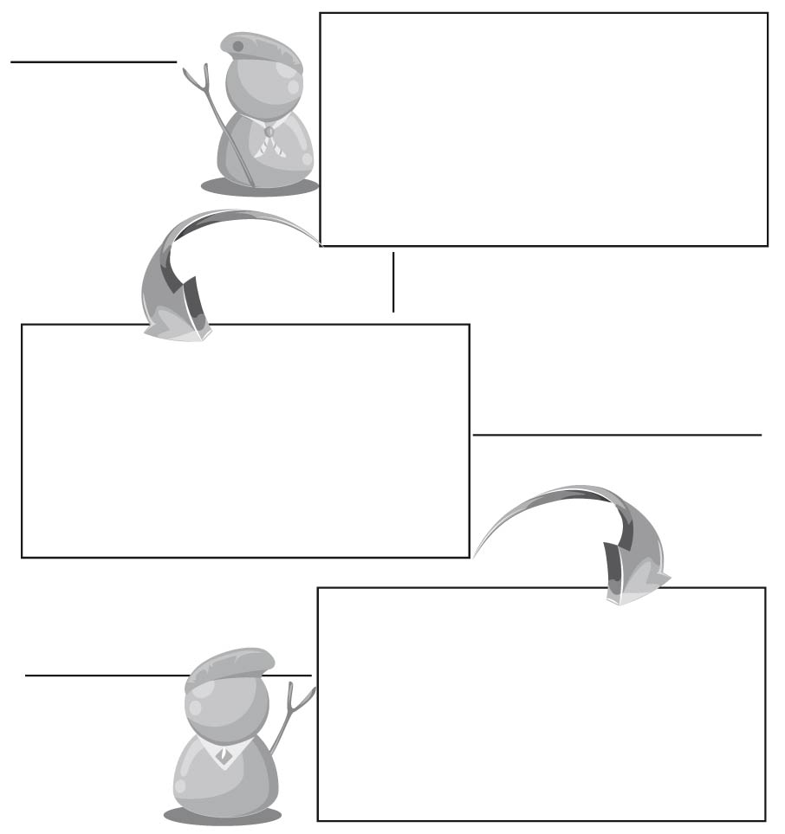


ได้_______คะแนน
คะแนนเต็ม 10 คะแนน
ชิ้นงานที่ 22 การเปลี่ยนแปลงในชั้นเรียน โรงเรียน และชุมชน
วันที่................เดือน........................พ.ศ................
ชื่อ....................................................................ชั้น........................เลขที่...................
ให้นักเรียนยกตัวอย่างการเปลี่ยนแปลงที่เกิดขึ้นในชั้นเรียน โรงเรียน และชุมชนที่เป็นผลจาก
การตัดสินใจของบุคคลและกลุ่ม

Start

สิ้นสุด

การเปลี่ยนแปลงในชั้นเรียน
.....................................................................................................................................................................................................................

การเปลี่ยนแปลงในโรงเรียน
.....................................................................................................................................................................................................................

การเปลี่ยนแปลงในชุมชน
.....................................................................................................................................................................................................................

เริ่มต้น

Finish

